RT-qPCR操作步骤

预先：提取RNA

一、测量RNA浓度

1.打开测定核酸浓度的软件，用最小的移液枪枪头吸一点dd水，滴到仪器的加料孔上，进行调零；调零成功后，软件里可见浓度一栏约为0，图像呈贴近Y轴的一条直线；用专用的擦拭纸擦拭加料孔

2.同样的操作，分别测出各组RNA溶液的浓度

二、严格去除基因组DNA（gDNA）

1.后续会向各组的反应体系中加入1μg的对应RNA，故预先根据每组RNA的浓度计算所需的RNA溶液体积

2.每组反应体系的终体积均为10μl，其中固定有2μl的gDNA Clean Reaction Mix Ver.2，剩下的8μl除了RNA溶液外用RNase free水补足

VRNA=x μl

VMix=2μl

V水=(8-x) μl

V总=10μl

3.在“冰”上将以上组分加入离心管中，建议Mix和水先加入，混匀后再加RNA

4.在42℃下静置2min，等待gDNA降解，而后放置在4℃环境下（“冰”）暂存

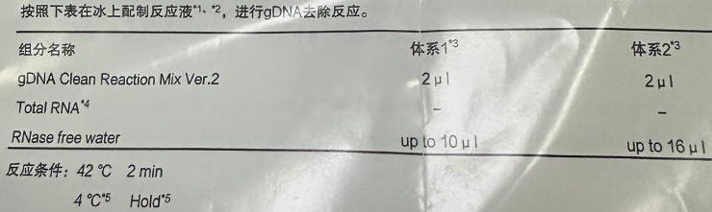

三、RNA逆转录为cDNA（RT）

1.每组逆转录的反应体系中均含4μl的5\* Evo M-MLV RT Reaction Mix Ver.2和6μl的RNase free水，故预先在“冰”上将Mix与水按照体积比2：3混合均匀备用，一般准备组数+1的用量

2.将上述混合溶液抽取10μl，在“冰”上与步骤二结束后的RNA反应体系（10μl）混合均匀，共20μl，而后放在“冰”上备用

3.将所有离心管放入PCR仪内进行逆转录，程序设定为37℃ 15min（逆转录反应）、85℃ 5sec（灭活逆转录酶及RNA-DNA双链变性解旋）

4.逆转录完成后，若立马进行qPCR则将离心管置于4℃下（“冰”）暂存；短期保持应置于-20℃环境；长期保持应置于-80℃环境

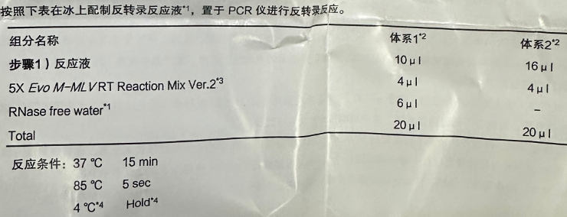

四、进行qPCR

1.明确PCR体系内的组份用量

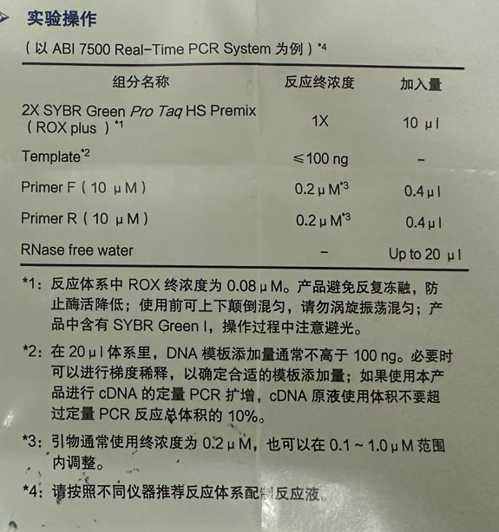

PCR体系终体积为20μl

2\*SYBR Green Pro Taq HS Premix 的终浓度为1\*，故添加10μl；

上游引物Primer F和下游引物Primer R为引物设计后合成的引物，浓度均为10μmol/l，终浓度均为0.2μmol/l，故两者添加量均为0.4μl

余下的9.2μl为cDNA模板和水，可以理解为稀释后的cDNA。假设实验共有m个样本，每个样本要跑n个基因（包括一个内参基因），每个基因要跑k次，那么总共需要mnk个加料孔，每个基因需要nk个加料孔，即最终稀释后的cDNA模板至少需要9.2nkμl。然而，根据实验操作的要求，体系内的cDNA质量应低于0.1μg；因为步骤三逆转录的RNA用量固定为1μg，故近似可以认为生成的cDNA为1μg；此处假设实验不考虑损耗，所有模板均分至nk份，故每个加料孔内含1/nk μg的模板，故得出1/nk ≤0.1，即nk≥10。根据实验操作的要求，每个加料孔内cDNA原液（即步骤三得到的）的体积不能超过PCR体系的10%，即不能超过2μl；同样在不考虑损耗的前提下，每个加料孔可以分到20/nk μl原液，故20/nk≤2，即nk≥10。意思就是说，只要每个样本最终分得的加料孔在10个及以上，即便不预先进行稀释，用量依旧满足PCR的要求。然而，实际PCR根本不需要如此高浓度的模板，所以实际实验时会预先将样本10倍稀释。

2.每份cDNA样品（20μl）均加入180μl水，扩容至200μl，十倍稀释

3.根据实际需要的加料孔数目（mnk）选择合适的容器，比如96孔板

4.准备m个新PVC管；每个加料孔预计会添加2μl稀释后的样本，剩下的7.2μl用水补足，故每个样本各至少取2nk μl加入对应的PVC管，再加至少7.2nk μl水扩容至至少9.2nk μl；考虑到损耗，可以多配置一些，只要体积比为2：7.2即可；混合均匀

5.根据自己安排的加料孔分配，向每个加料孔内添加9.2μl稀释后的模板

6.根据基因数量n选择合适数量的八联管用于存放模板；将上下游模板一一对应，在八联管内预先1：1混合均匀，然后直接吸取0.8μl加入对应的加料孔

7.在避光环境下，向加料孔内添加10μl Premix，因为此组份畏光

8.盖上96孔板的膜，记住加样顺序

9.将96孔板在离心机内离心1s，使内容物混合均匀

10.找到实验室内叫QuantStudio1的机器，密码是administrator，打开quantstudio APP，选取D:\DQQ\1.edt文件，这是一位师姐某次操作时的设置；建议以此为基础修改，然后新建自己的文件夹，另存为一个edt文件

11.根据自己的习惯在机器上给加料孔命名，然后选择本次实验使用的内参基因；文件建议用日期命名，点击save以后开始qPCR

内参基因即管家基因，包含在n个基因中，在PCR中常作为基准；内参基因的选取是有一定规则的

12.设置PCR的各项参数（温度、时间），95℃为变性温度（DNA双链解旋），60℃为退火温度（游离碱基互补配对+DNA链延长）

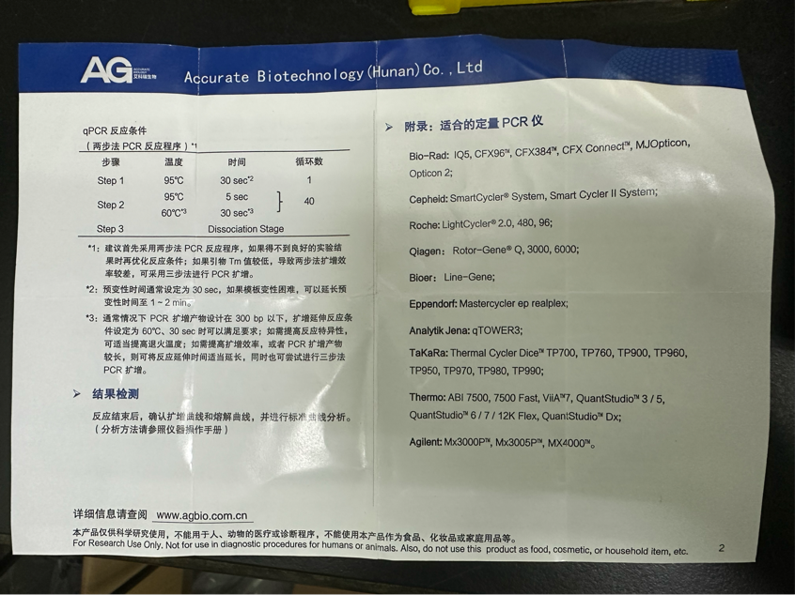

13.qPCR结束后，观察熔解曲线和扩增曲线

系统会再次升温使DNA双链解旋（Step3）；Premix是一种荧光染料，结合双链时显色、双链解旋时不显色，所以Step3时荧光强度逐渐减弱，在双链的Tm温度时减弱最快；系统会将温度与荧光强度的函数求导，绘制出熔解曲线，曲线的横坐标是温度、纵坐标即为该温度下的荧光减弱速度，曲线应在Tm时达到峰；根据熔解曲线的图形（Tm处单峰）、Tm的大小确认产物的特异性。

扩增曲线是横坐标为扩增轮数、纵坐标为荧光强度的一条S形曲线。系统会自动给出荧光阈值（纵坐标），该纵坐标对应的曲线横坐标即为该加料孔的Ct值；Ct值越小，说明扩增较少的轮数即达到一定的拷贝数（用荧光强度体现），说明模板含有该cDNA的含量较高，说明该基因高表达

